Протокол №1
собрания кредиторов Серковой Сании Владимировны,
проведенного в форме заочного голосования

от «09» апреля 2025г.

ФИО должника: Серкова Сания Владимировна
Адрес регистрации: 623803, Свердловская область, Ирбитский р-н, с. Знаменское, ул. Советская, д. 6, кв. 4ИНН: 661105536638
СНИЛС: 028-120-394 18
Суд, в производстве которого находится дело о банкротстве: Арбитражный суд Свердловской области
Дело о несостоятельности (банкротстве): А60-41370/2023
Форма проведения собрания кредиторов: заочное голосование
Адрес для направления бюллетеней: 660049, Красноярский край, г. Красноярск, ул. Урицкого, д. 61, оф. 3-19
Дата проведения собрания кредиторов (дата окончания приема бюллетеней для голосования): 09.04.2025 г.

Собрание кредиторов проведено по инициативе финансового управляющего Кубрак Екатерины Александровны с целью решения вопросов, связанных с реализацией имущества Серковой Сании Владимировны.

Лица, имеющие право на участие в собрании кредиторов, уведомлены о проведении собрания в форме заочного голосования в соответствии с требованиями абзаца 3 пункта 7 статьи 213.8 Федерального закона от 26.10.2002 № 127-ФЗ «О несостоятельности (банкротстве)».

В установленный срок в адрес финансового управляющего не поступили заполненные бюллетени, таким образом, лиц, принявших участие в собрании кредиторов, нет, собрание кредиторов признано несостоявшимся.

Повестка дня собрания кредиторов:

- Принятие к сведению описи имущества Серковой С.В.
- Утверждение положения о порядке условиях и сроках реализации имущества должника.
3. Принятие решения об опубликовании сообщения о результатах проведения собрания кредиторов в форме заочного голосования и протокола собрания кредиторов на ЕФРСБ.
Настоящий протокол составлен «09» апреля 2025 г. по адресу: 660049, Красноярский край, г. Красноярск, ул. Урицкого, д. 61, оф. 3-19 в количестве 9 экземпляров.

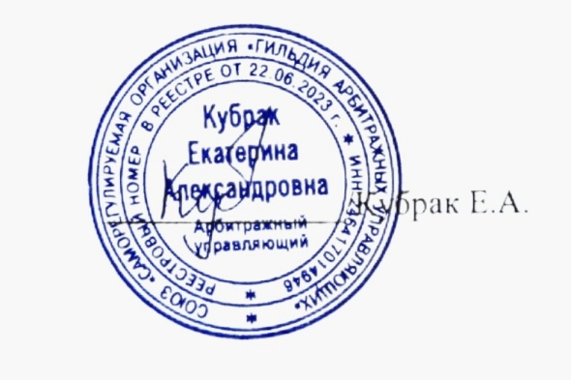

Финансовый управляющий

